ACTUALIZACIONES AL SISTEMA ADMIARCHI

VERSION: 7.3.165 del 29 de Mayo de 2017

- En la Vista de “Documentos por recibir” solo se muestran los documentos que ya han sido recibidos y resueltos en su anotación objetivo en Pasos Previos. Si el número de paso asignado en la distribución en Cero (0) no aplica esta condición.

Esta condición se activa en el formulario de configuración del sistema mediante la casilla “Condicionar recibo de documentos según pasos previos cumplidos”.

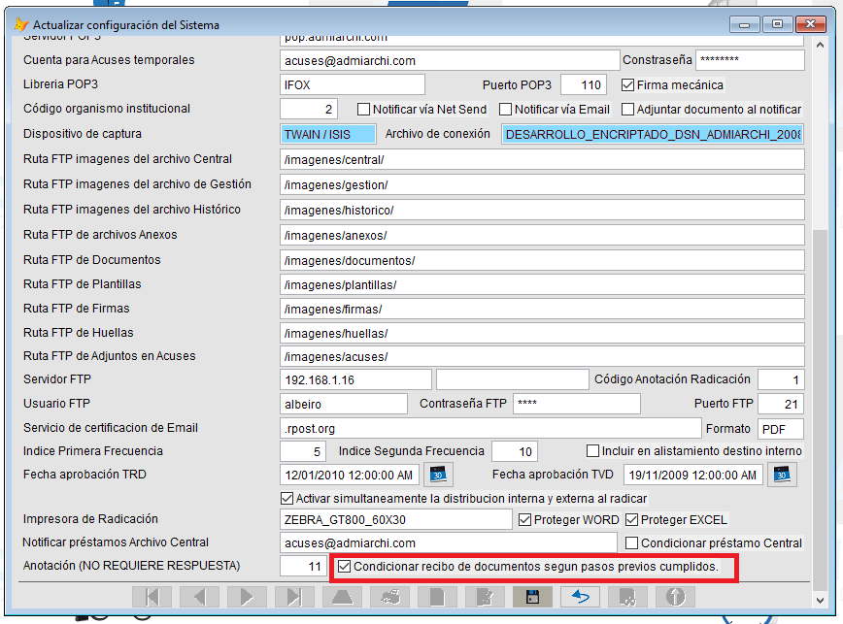

- Cuando se hacen Anotaciones desde la Vista de Documentos recibidos, se puede reportar a Ventanilla que el documento radicado presenta inconvenientes. El detalle de este inconveniente se indica en el mismo texto de la anotación.

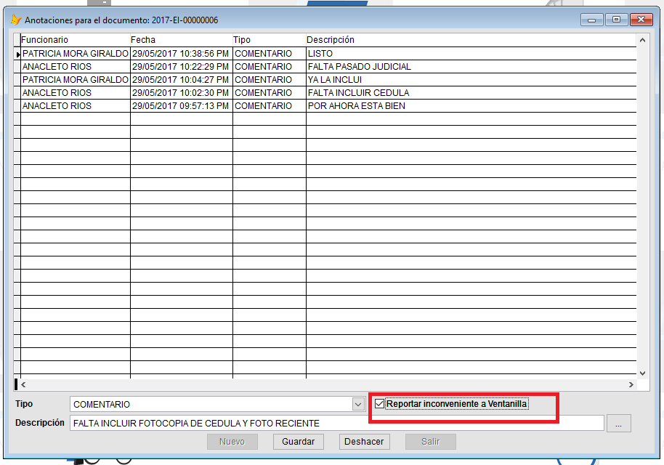

- Para los funcionarios con perfil de Ventanilla la Vista de Documentos enviados mostrara líneas resaltadas de color Naranja para indicar que al documento le reportaron inconvenientes. El detalle de esto se podrá ver en las Anotaciones.

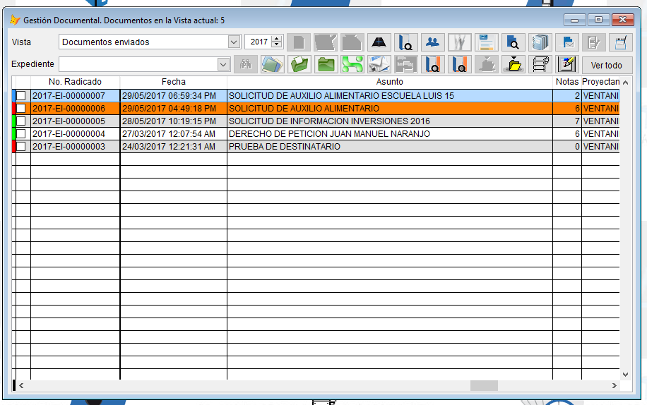

- Los funcionarios de Ventanilla pueden reportar a los destinatarios del documento sobre la solución al inconveniente mediante una anotación.

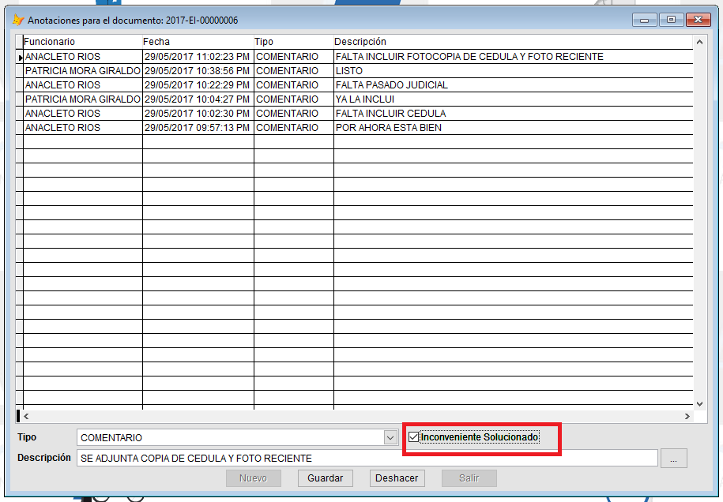

- La consulta a la auditoria del documento mostrará el registro de dichas acciones.

